Látszóbordás gipszkarton álmennyezet

Tartalomjegyzék

- Megelőző munkák készültségi foka, műszaki állapota
- A felhasznált anyagokkal kapcsolatos átvételi követelmények, szállítás és tárolás
- Eszközök, szerszámok, gépek
- Munkakörülmények, munkafeltételek
- Részletes munkaleírás
- Minőségi követelmények
- Szervezés, intézkedés
- Balesetvédelmi előírások

Megelőző munkák készültségi foka. műszaki állapota

A Rigips szerkezeteket kizárólag a beltéri nedves technológiájú építési folyamatok befejezését, és azok szükséges kiszáradását követően szabad beépíteni (pl. aljzatbetonozás és vakolás). A falaknak és a födémeknek állandósult nedvességtartalommal kell rendelkezniük, a felületeknek szárazaknak, az aljzatbetonnak érettnek kell lennie. A szerelést a nyílászárók behelyezését követően szabad csak elkezdeni, hogy az időjárás ne befolyásolhassa a munkálatokat. A gipszkartonozás állandóan magas páratartalmú terekben nem végezhető. A kivitelezőnek ellenőriznie kell a nyers födémet a tartószerkezet rögzítése előtt, nincsenek-e látható hiányosságok. A mennyezeti szerkezetek rögzítőelemeit - dübeleket. csapszegeket stb. - a nyers födémnek megfelelően kell kiválasztani. Műanyag dűbelek alkalmazása tilos. Mennyezetburkolatok és függesztett mennyezetek rögzítése bebetonozott falécekhez nem megengedett. Gipszkarton lapokat a mennyezetre ragasztással rögzíteni nem szabad. A tartószerkezet kellően merev kell legyen, és nem csavarodhat el. A tartószerkezet toldásait eltolva kell beiktatni. A gipszkarton lapok tartószerkezetre rögzítésekor előnyt kell biztosítani a csavaros keresztrögzítésnek. Tűzgátlási követelmény esetén csak a keresztrögzítés fogadható el csavarozással. Amennyiben válaszfalakat rögzítünk a mennyezetburkolathoz vagy a függesztett mennyezethez, a válaszfalakról átadódó erőket megfelelő szerkezetekkel kell felvenni, pl. közvetlenül a mennyezetburkolaton vagy a függesztett mennyezeten keresztül szilárd pontokra átvinni. Mennyezetburkolatokat vagy függesztett mennyezeteket áthelyezhető válaszfalra fektetni nem szabad. Az álmennyezet szerelését megelőzően az alábbi feladatokat kell elvégezni:
Az installációs és légtechnikai szerelvények alaprajzszerű elrendezése az álmennyezeti térben, az álmennyezet biztonságos felfüggesztése érdekében.
Az elektromos installációk kivezetési helyeinek ellenőrzése az álmennyezet felszínén és az elektromos dobozok helye az álmennyezeti térben és a határoló falakban.
Az álmennyezet síkjának kijelölése lézer vagy csapózsinór segítségével. Mivel az alapszerkezet helyét jelöljük be, figyelembe kell venni a lapburkolat vastagságát is. A kijelölés során ellenőrizni kell, hogy az álmennyezet elképzelt magassága kapcsán nem kerülünk-e ellentmondásba az álmennyezeti tér előirt magasságával, az álmennyezet felfüggesztésével kapcsolatban (ami bizonyos álmennyezetek esetében tűzvédelmi előírás), vagy a tervezett lámpatestek és az üregek magasságát illetően, a lámpatestek helyén. Meg kell győződnünk az álmennyezeti térben beépítendő szerkezetek helyzetéről és magasságáról, továbbá ellenőrizni kell a kapcsolódó határoló szerkezetek tagolódását (ajtók, ablakok, felülvilágítók légtechnikai berendezések felső szélei stb.).
Az esetleges revíziós nyílások és revíziós bejáratok kitűzése és megjelölése.
Az álmennyezetet tartó függesztők helyének kijelölésénél figyelembe kell venni a tartószerkezet jellegét és az álmennyezet függesztőinek. tartóprofiljainak megengedett távolságát.

A felhasznált anyagokkal kapcsolatos átvételi követelmények, szállítás és tárolás
A gipszkarton lapokat terv szerinti méretben és minőségben vehetők át, azaz alak. illetve mérethibás, sérült, mennyiségben hiányos elemek nem vehetők át. mivel beépítésük így pontatlanságokat idéz el. A Rigips gipszkarton lapokat sík felületen fekve tároljuk, egymástól max. 500 mm-re elhelyezett alátétléceken (Rigidur lapok esetében max. 350 mm). Csapadék ellen védeni kell őket. Mozgatásuk függőleges helyzetben történik, esetleg a speciálisan erre a célra kifejlesztett fogantyú segítségével, vagy más, mozgatásukat elősegítő berendezés felhasználásával (kerekes kocsi stb.). A profilokat úgy kell tárolni, hogy ne deformálódhassanak. Egyéb elemeket és tartozékokat száraz helyen, az eredeti csomagolásukban kell tárolni. A különböző pasztákat és diszperziós anyagokat fagymentes helyen kell tartani. A lapokat, munkaeszközöket rakodni, továbbá szállítani és raktározni csak úgy szabad, hogy azok lebomlás, feldőlés, elcsúszás, leesés ellen megfelelően biztosítva vannak. A raktározott árút úgy kell elhelyezni, hogy az a külső hatásoktól védett legyen, veszélyes kémiai és fizikai változások ne következhessenek be. az árú csomagolása sértetlen maradjon és a felhasználhatóság és/vagy tárolhatóság időtartama jól olvasható legyen. Az anyagokat csak olyan mennyiségben szabad egymásra helyezni, hogy állékonyságuk megfelelő legyen. A lapokat függőleges raktározás esetén, eldőlés ellen megfelelően biztosítani kell. Csomagolt és raklapon elhelyezett anyagok - különösen zsugorfóliával, vagy kötőszalaggal rögzítettek - esetében azok mozgatása, szállítása előtt a csomagolás épségéről, biztonságáról, megfelelő állapotáról meg kell győződni. Ha a csomagolás nem megfelelő, intézkedéseket kell tenni a munkavállalók veszélyeztetésének elkerülésére. Tárolásnál, raktározásnál ügyelni kell a födém teherbíró képességére. Tárolásnál a gipszkarton lapokat lapjára fektetve, egymástól 50 cm távolságra elhelyezett léceken egymásra rakják. Töréséket és a peremsérüléseit megelőzendő a lapokat ferdén támasszák a falhoz. A gipszkarton lapokat szárazon és úgy kell tárolni, hogy ne jöjjön létre maradó alakváltozás; és beépítésnél a lapoknak légszáraz állapotban kell lenniük.

- Eszközök, szerszámok, gépek

Szerszámok:
- szegezőkalapács
- csavarhúzó önmetsző csavarhoz
- univerzális kés
- róka fűrész,
- lyukasztó, vagy körvágó,
- vakolókanál.
- gumikalapács,
- univerzális spatulyázó,
- él gyalu,
- lemezvágó olló.
- Segédeszközök:
- csuklós mérce,
- ácsirón, zsinór, zsírkréta,
- mérőrúd.
- vízmérték
- vízszintléc
- csiszolópapír,
- cirok, vagy vessző seprű,
- létra.
- függő.
- csapózsinór.

Gépek:
- gyorsépítő csavarozó
- fúrógép HK 11 csavarozó előtéttel dobozfúró.

A gépekre vonatkozó kezelési és karbantartási utasítás a technológiai utasítás előírásainak tartozékaként kezelendő, azokat a használónak ismerni kell. A kezelést és a karbantartását azon személynek kell végezni.

Védőeszközök
Személyi védőeszközök:
- gumikesztyű
- mechanikai védőszemüveg.
- védőkesztyű, fejvédő sisak.
- munkaruha.

A védőeszközöket a dolgozók kötelesek rendeltetésüknek megfelelően használni és karbantartani. A munkát közvetlenül irányító vezető köteles a személyi védőeszközök használatát, meglétét biztosítani és ellenőrizni.

- Felhasznált anyagok

- Rigips lapok
- Rigips Quick-Lock kazettás álmennyezeti tartószerkezeti rendszer
- Rigips QL főtartó T24
- Rigips QL elválasztó T24
- Rigips kereszttartó T24
- Rigips szegőprofil Ll 9/24
- Tartozékok: direktfüggesztők,
- 212. típusú gyorsépítő és
- 221. típusú önmetsző csavarok,
- Hilti HPS-1 beütőék, beütőcsavarral előszerelve
- csatlakozó szivacscsík

- Munkakörülmények, munkafeltételek

Az építési munkahelyet úgy kell kialakítani, hogy a munka sajátosságainak, a változó építési körülményeknek és állapotoknak, a mindenkori szakmai tevékenységnek megfelelően. folyamatosan megvalósuljanak az egészséges és biztonságos munkavégzés követelményei. A munkahely és a közlekedési utaknak a szeméttől, törmeléktől és építési anyagmaradéktól mentesnek kell lenniük. Anyagokat a munkahelyen csak olyan mennyiségben szabad tárolni, hogy az a munkát ne zavarja, tegye lehetővé a biztonságos közlekedést és a segédszerkezet állóképességét ne veszélyeztesse. Valamennyi építési munkahelynél biztosítani kell a munka biztonságos elvégzéséhez szükséges mozgásteret. Ha a természetes megvilágítás nem kielégítő, továbbá sötétedés után a munkahelyeket és közlekedési utakat meg kell világítani, minimum 50 LUX erősségű káprázat és árnyékmentes mesterséges lámpa segítségével. Ahol nincs természetes világítás, biztonsági világítást kell kialakítani. E világítás olyan legyen, hogy a munkavállalók a kijelölt menekülési utak használatával a munkahelyet biztonságosan el tudják hagyni.

Egyéb feltételek
Köteles a munka megkezdése előtt a munkát közvetlenül irányító vezető a munkaterületet átvenni és szemrevételezéssel meggyőződni arról, hogy a biztonságos munkavégzés feltételei adottak-e. A szükséges szerszámok, eszközök, gépek, felszerelések naponta történő ellenőrzése. Az elhelyezéshez szükséges anyagokat folyamatosan, a sorrendnek megfelelő ütemezés szerint, a felhasználás sorrendjében kell az elhelyezendő csoport rendelkezésére bocsátani. Csak teljesen ép. hibátlan lapokat szabad beépíteni. A szerelési munkát száraz kapcsolat esetén -10°C alatt nem szabad végezni. A villamosgépek üzemeltetéséhez a szabályszerű csatlakozóhelyek 20 m-en belül legyenek. A munkaterület átadását-átvételét írásban rögzíteni kell.

A dolgozók részére biztosítani kell:
- ivóvizet,
- szociális helységeket (öltöző, mosdó, zuhanyzó, WC),
- étkezésre alkalmas helységet,
- elsősegélynyújtó felszerelést,
- + 4°C alatti hőmérséklet esetén meleg italt és melegedő helységet,
- hideg ellen a dolgozókat bélelt munkaruházattal és bélelt lábbelivel kell ellátni.

- Munka leírása

A Rigips gipszkarton lapok fajtái, méretei
A látszóbordás gipszkarton álmennyezetek között két fajtát különböztetünk meg, a Casoprano és a Gyptone fajtákat.

Casoprano:
A Casoprano kazettás álmennyezet a gipszkarton jól ismert előnyeit megtartva igazodik a modern kazettás álmennyezetekkel szemben támasztott magas esztétikai és műszaki igényekhez. Felülete lehet: sima, perforált vagy finoman strukturált. A kiváló minőségű gipszkarton alapanyag kemény, pontos kontúrokat biztosít, a precíz vákuumtechnológiával készült festés ragyogóan fehér felületet ad.

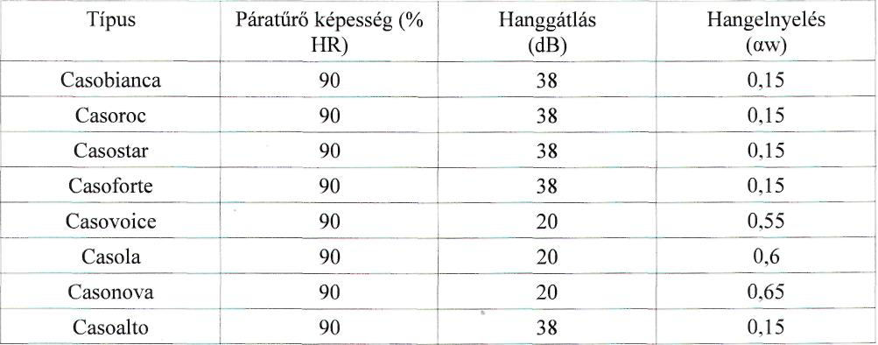

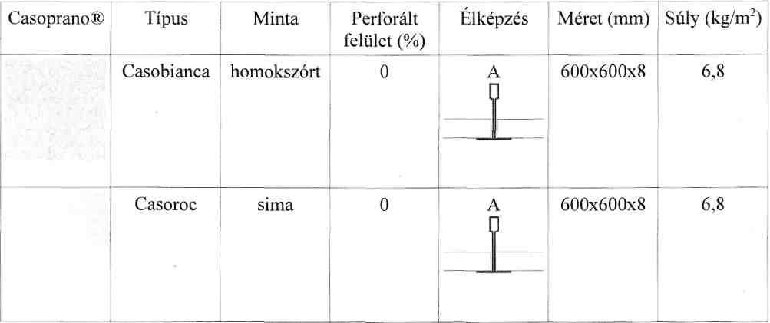

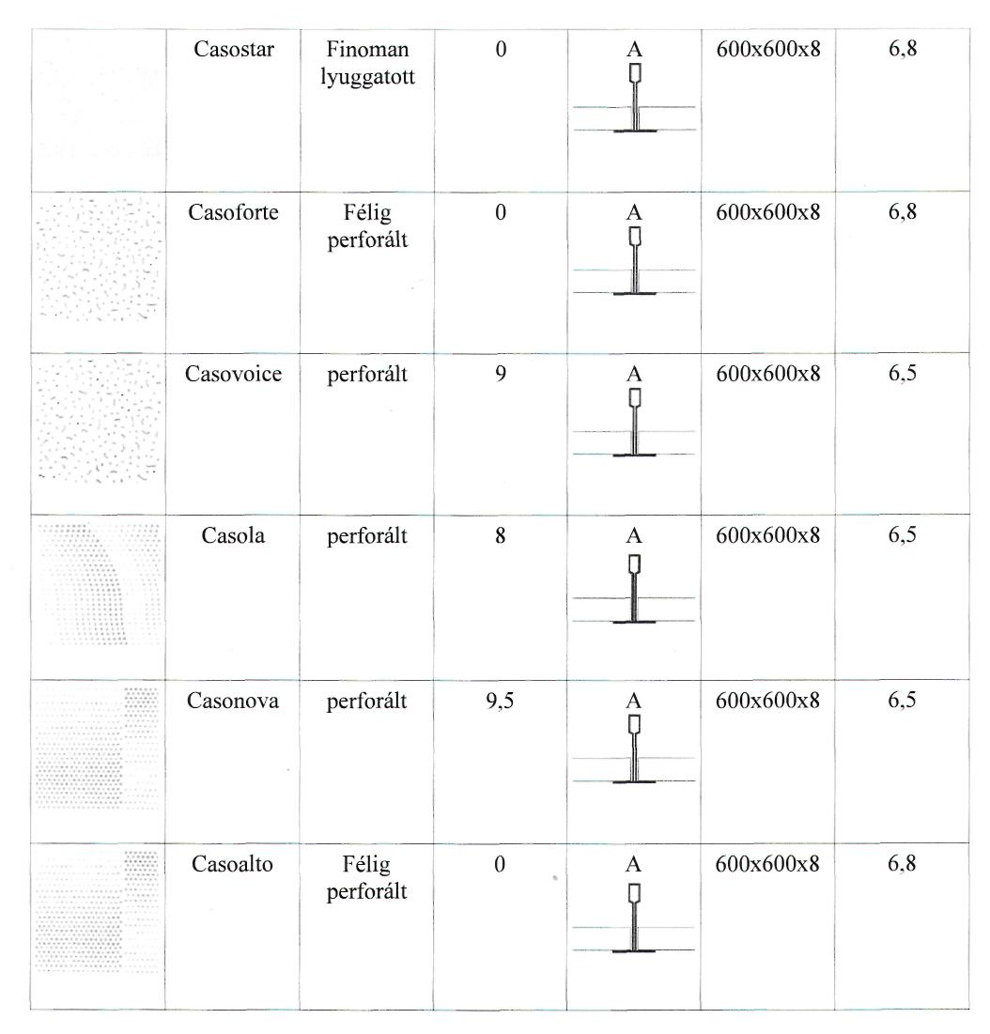
Gyptone:

A Gyptone kazettás akusztikus álmennyezeti rendszer elegáns, magas esztétikai színvonalú megjelenést biztosít. Emellett a megfelelően beépített szerkezetek garantált és előnyös műszaki paramétereket biztosítanak akusztika terén is.

Típus | Páratűtő  képesség (%  HR) |  |  | Hanggátlás* (dB) | Hangelnyelé s (aw) | Fényvisszav érés (%) | Lyukak mérete (mm) | Lyukak  távolsága  (mm)
Line4 | 70 |  |  | 32 | 0,8 | 75 | 6x95 | 55
Base | 70 |  |  | 45 | 0,15 | >85 | - | -
Quattro 20 | 70 |  |  | 32 | 0,8 | 75 | 9x9 | 19,5
Quattro 22 | 70 |  |  | 38 | 0,5 | 75-80 | 9x9 | 19,5
Quattro 50 | 70 |  |  | 32 | 0,8 | 75 | - 12x12 | 25
Pointll |  | 70 | 35 |  | 0,65 | 75-80 | 06,5 | 15
Point 12 |  | 70 | 41 |  | 0,35 | 75-80 | 06,5 | 15
*80 mm ásvány gyapottal, 730 mm üreg esetén

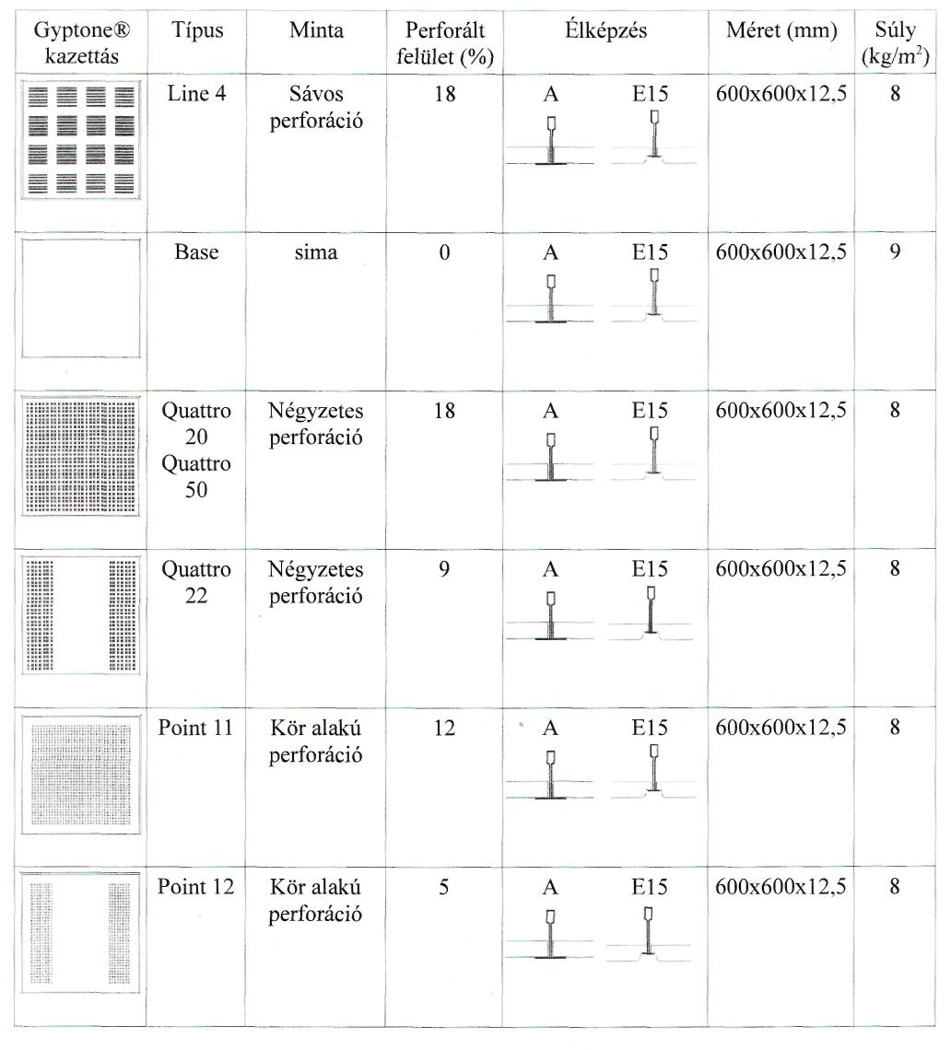

A Rigips gipszkarton lapok megmunkálása
A gipszkarton lapok vágását késsel végezzük. Először a lap színét vágjuk be. A gipszkarton lapot megfordítjuk és a vágás helyén eltörjük. Ezt követően az ellenkező oldali kartonlapot is elvágjuk. A gipszkarton lapok bonyolultabb vágását, például a sarkokba vagy valamilyen szögben történő szabást, kézi, rókafarkú fűrésszel végezzük irányléc mellett. A Rigips lapok éleinek pontosítása érdekében Vario élgyalut használunk. A felületi nyílásokat a Rigips lap vágására szolgálódobozfúróval, lyukreszelővel vagy dekopír fűrésszel vágjuk ki. Kisméretű gépészeti szerelvények számára a lyukakat szúrófűrésszel vagy szúróárral célszerű kivágni.
A falon kijelöljük az álmennyezet helyét. A vízszintes sík szakszerű kijelölése a határoló szerkezetekre nagymértékben befolyásolja az elkészült kazettás álmennyezet minőségét A szegőprofilokat a megjelölt magasságban a falra rögzítjük. A szegőprofilok rögzítéséhez Hilti HPS-1 beütőéket, vagy a határoló szerkezetnek megfelelő más rögzítő eszközöket használunk. A főtartók távolsága max. 1200 mm, az első rögzítési pont a szoba sarkától max. 200 mm. A sarkokon a szegőprofilokat 45°-ban metsszük be. A függesztők teherhordó mennyezethez történő csatlakozásához körültekintően kiválasztott rögzítőelemet használjunk. A függesztő kiszakadásához előírt próbaerő 1,2 kN. Az álmennyezet teherhordó elemeit tilos műanyag beütődübelekkel rögzíteni! Betonfödém esetén a függesztő huzalokat acéldübelekkel rögzítjük, fa tartószerkezetek esetén (pl. tartók és gerendák) a szerkezet oldalába lapos fejű TN csavarokat csavarozunk. A függesztőket max. 1200 mm távolságban rögzítjük a födém teherhordó szerkezetéhez. A főtartókat T-bordákhoz alkalmas rugós függesztő segítségével csatlakoztatjuk a függesztő huzalokhoz, illetve dupla rugós csatlakozót használunk kampós függesztő vei A főtartók egymástól való távolsága 1200 mm. Szintezés a függesztők magassági beállításával történik. A főtartók közé 600 mm-ként 1200 mm hosszú kereszttartókat helyezünk el. Végezetül a szerkezet építését azzal fejezzük be, hogy a 600 mm hosszú elválasztó tartókat behelyezzük a már elhelyezett 1200 mm hosszú kereszttartók közé. Ezt követően elhelyezzük el a kazettákat.
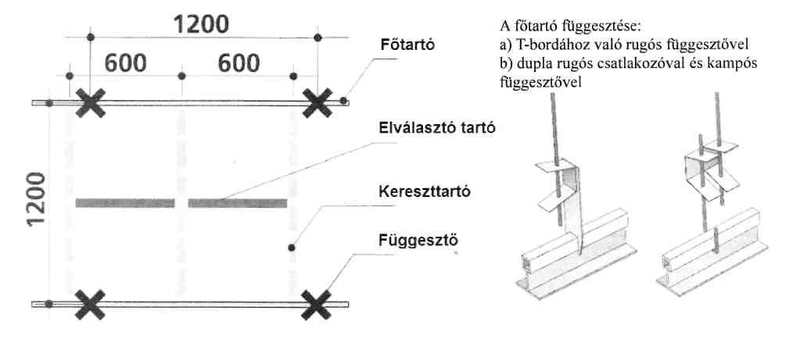

- LÉTSZÁMMEGHATÁROZÁS ÉS MUNKAMEGOSZTÁS

A gipszkarton válaszfal elhelyezése osztatlan csoportmunka. Építési kivitelezési munkát csak jogszabályban meghatározott, szakmai képesítéssel rendelkező és intézkedési joggal felruházott, a munkavédelmi előírások megvalósításáért felelős személy irányítása mellett szabad végezni.
A dolgozó létszámot mindenkor a munka nagysága szerint kell meghatározni.
Javasolt dolgozói létszám: 1 fő irányító kőműves szakmunkás
2 fő segédmunkás.
Az irányító személyt a munkáltató, ill. az általa megbízott építésvezető jelöli ki.

Az irányító személy köteles a munkavégzés ideje alatt a munkahelyen tartózkodni. A munkahely elhagyása esetén kijelöli azt a személyt, aki távollétében a munka irányítását végzi, ill. a biztonság érdekében szükséges intézkedéseket megteszi. A csoport tagjai szükségszerűen különböző müveleteket végeznek. A dolgozók a munkába állás előtt előzetes orvosi vizsgálaton, a továbbiakban időszakos orvosi alkalmassági vizsgálaton kötelesek részt venni. Az irányítással megbízott dolgozónak munkavédelmi vizsgát kell tenni.

- Minőségi követelmények
(hivatkozva az MSZ 7658/2-82)

A kész szerkezetekkel szembeni követelmények:
- Építőipari tűrések, pontossági osztályok
A tűrések értékeit a műszaki dokumentációban minden tűrésezett méretnél fel kell tüntetni vagy a pontossági osztály megjelölésével (pl.: „g" pontossági osztály) vagy az alapméretnek és hozzá tartozó megengedett eltérések nagyságának és irányának meghatározásával (pl.: 7200). A pontossági osztályok jelölésére kisbetűt használnak. A pontossági osztály a tűrési értékek sorával meghatározott méretek pontossági foka. A tűréseket (tűrésnagyságokat) pontossági osztályonként az alapméretek függvényében az MSZ 7658/2-82 1. sz. táblázata tartalmazza.
- Épületek és épülethatároló szerkezetek hőtechnikai méretezése
(Hivatkozva az MSZ -04 140-2/1991)
A határoló szerkezeteket úgy kell kialakítani, hogy minden helységben a rendeltetésszerű használat akadályoztatása, vagy zavarása nélkül biztosítható legyen. A követelményeknek a szabvány ill. a tervezési szerződés szerinti adatok és feltételek mellett (az azokban megadott tervezési adatok tartományában) kell eleget tenni. A szabványban előírt módon számított fajlagos energia igényt az épületeknek, illetve helységeknek a szabvány által meghatározott körében ne legyen nagyobb a szabványban megadott értéknél.
- Építmények tűzvédelme
Épületszerkezetek tűzállósági követelményei (hivatkozva MSZ 595-2)
Az építőanyagok éghetőségi tulajdonsága szerinti alkalmazhatóságát az épület rendeltetése és az anyag alkalmazási területe függvényében az építményekre és épületcsoportokra vonatkozó előírások határozzák meg.
- Minden. a gipszkartonlapok beépítéséhez használt fémelemnek kielégítő korrózióvédelemmel kell rendelkeznie. A felhasznált faanyagnak rendelkeznie kell a jó építési faanyag minősítéssel. Adott esetben szükséges lehet a faanyag impregnálása.
- Idegen anyagok
Idegen gyártól származó anyagok csak akkor használhatók fel, ha azok a gipszkarton rendszerrel érvényes műszaki szabályozó irattal rendelkeznek.
- Pangó nedves környezeti hatás:
A gipszkarton szerkezeteket pangó, nedves környezeti hatásnak kitenni nem szabad.
- Felületi víz és páravédelem
A gipszkarton szerkezetek felületi víz és páravédelmét csak megfelelően szabályzón termékekkel szabad megoldani.
- Elektromos szerelés
Az 50 literes és annál nagyobb űrtartalmú elektromos hőtárolók csak acél állványra szerelhetők. Az állvány a födémhez és padlóhoz is rögzíteni kell. A szerkezet üregeibe beszerelt kis kábel névleges feszültsége legalább 380 V legyen. Elágazó dobozok alkalmazását kerülni kell.
- A szigetelő anyagok alkalmazása
Hőszigetelésként csak „nem éghető" anyagú üveg- és kőzetgyapot alkalmazható, mely magyar (ÉAB, HSZEN, MF) rendelkezik. A hőszigetelő anyag vastagsága minimum 50 mm kell legyen. A hőszigetelő anyag testsűrűsége a 0.2 és 0.5 óra tűzállósági követelmény esetén legalább 16 kg/m\ a magasabb követelmények esetén legalább 40 kg/m³ kell legyen.
- A felülettel szemben támasztott követelmények
A felületről el kell távolítani minden szennyeződést.

- VESZÉLYES ÉS ÁRTALMAS TERMELÉSI TÉNYEZŐK

Fizikai hatású tényezők:
- Elesés, elcsúszás veszélye
Védelem módja:
- akadály mentes munkaszint biztosítása
- a munkahely rendszeres takarítása
- Kézsérülés veszélye
Védelem módja:
- védőkesztyű használata
- Szemsérülés veszélye
Védelem módja:
- mechanikai szemüveg használata
- Áramütés veszélye (villamos gépek kezelése, használata közben)
Védelem módja:
- a vili. gépek érintésvédelmének biztosítása és hatásosságának rendszeres ellenőrzése ⁰ gumicsizma, gumikesztyű használata
- Lábsérülés veszélye
Védelem módja:
- orrmerevítős bakancs használata

A munka befejezése után a dolgozó köteles a munkahelyet rendben és tisztán elhagyni, ennek érdekében a szerszámokat és eszközöket az arra kijelölt, zárható helyre vinni, a keletkezett hulladékot összegyűjtve elszállítani. A felületkialakításhoz felhasznált festékek egy része tűzveszélyes, illetve egészségre ártalmas, a felhasználásuknál ennek megfelelően kell eljárni. Figyelemmel kell lenni arra, hogy a CHEMICAL NOVEPOX elnevezésű termékei kétkomponenses epoxi alapú anyagok és hajlamosak bőrbetegségek előidézésére. Meg kell akadályozni, hogy a bőrrel érintkezzenek. Különösen veszélyesek ilyen szempontból a NOVEPOX edzők. Fokozott veszélyt jelentenek a nyálkahártyával borított szervekre, különösen a szemre. A NOVEPOX készítmények felhordásánál gumikesztyűt, a nyakon és csuklón összegombolható munkaruhát és védőszemüveget kell viselni. Ha az anyagból mégis jutna a bőrre azonnal el kell távolítani langyos vízzel és szappannal. Ha az anyag a szembe kerülne, a szemet alaposan ki kell öblíteni és azonnal szakorvoshoz kell fordulni.

Általános biztonsági követelmények:
- Követelmények a technológiai folyamatokra
A technológiai folyamatok tervezésekor, szervezésekor és irányításakor figyelembe kell venni és be kell tartani a veszélyes és ártalmas termelési tényezők hatásának megakadályozására, vagy csökkentésére vonatkozó valamennyi előírást, a következő szempontok szerint:
- Veszélyes és ártalmas termelési tényezőket tartalmazó termelési folyamat helyettesítése olyan termelési folyamattal, amely nem tartalmaz veszélyes és ártalmas termelési tényezőt;
- Védőeszközök alkalmazása
- Veszélyes és ártalmas termelési tényezőket tartalmazó melléktermékek (hulladékok) eltávolítása és közömbösítése
- A termelési folyamatok olyan ellenőrző és irányító rendszerekkel való ellátása, tényezőinek jelenlétét és értékét, illetve biztosítják a dolgozók védelmét és szüksége esetén a termelő berendezések biztonsági kikapcsolását;
- Követelmények alapanyagukra, előgyártmányokra és félkész termékekre
Az alapanyagok, az előgyártmányok és a félkész termékek ne legyenek
veszélyesek és/vagy ártalmasak, a dolgozók védelmét megfelelő munkavédelmi módszerekkel és védőeszközökkel kell biztosítani.
- Követelmények a termelési helyiségekre és munkahelyekre
A termelési helyiségek és munkahelyek elégítsék ki a termelési folyamatokra meghatározott biztonsági, valamint a termelési helyiségekre, munkahelyekre vonatkozó normatív követelményeket.
- Követelmények a termelő berendezések elhelyezésére és a munkahelyek megszervezésére és kialakítására A termelő berendezéseket, a közlekedési útvonalakat, az alapanyagokat, az előgyártmányokat. a félkész termékeket a késztermékeket és a melléktermékeket a munkahelyen úgy kell kijelölni, illetve elhelyezni, hogy ne váljanak veszélyes és/vagy ártalmas termelési tényezővé. A munkahelyek megszervezése, kialakítása - az ergonómiai követelmények figyelem-bevételével -feleljen meg a biztonsági követelményeknek.
- Követelmények alapanyagok, előgyártmányok, félkész termékek, késztermékek és melléktermékek tárolására és szállítására
- Alapanyagok, előgyártmányok, félkésztermékek és melléktermékek tárolásakor:
- Olyan megoldásokat kell alkalmazni, amelyek megakadályozzák a veszélyes és ártalmas termelési tényezők keletkezését;
- Biztonságos berendezéseket kell alkalmazni;
- Be- és kirakodási munkákat gépesíteni, vagy automatizálni kell.
- Alapanyagok, előgyártmányok, félkésztermékek, késztermékek és melléktermékek szállításakor:
- A szállítási és közlekedési útvonalak biztonságosak legyenek;
- A munkát gépesíteni, vagy automatizálni kell.
- Követelmények a védőeszközök kiválasztására
A védőeszközök kiválasztása és alkalmazása tegye lehetővé:
- A veszélyes és ártalmas termelési tényezők eltávolítását a termelési tényezői, vagy a veszélyes és ártalmas termelési tényezők hatásának csökkentését a biztonságos szintre.
- A dolgozók védelmét az alkalmazott termelési folyamatban, továbbá a munkakörülmények során fellépő veszélyes és ártalmas termelési tényezők hatása ellen, még a termelés folyamat leállításával is.

